实验二 加法器的设计及应用

一、实验目的
1.掌握Verilog语言框架，编程及调试的方法。
2.熟悉Verilog的基本语法。
3.掌握Vivado开发平台及FPGA开发板的使用。

二、实验内容
1.完成1位半加器、1位全加器模块的实现与测试；
2.利用1位全加器实现2位全加器，并烧录到开发板进行验证；
3.实现并测试16/32位全加器，记录、分析设计代码、仿真波形和RTL电路图等。
4.用Verilog的generate语句实现（选做）。

三、实验要求
1.说明电路功能，分析设计、仿真代码和电路图。
2.分析仿真波形，观察输入输出是否与预期电路功能相符（测试要全面，关注特殊情况的测试）。
3.记录设计和调试过程。

四、实验过程及结果分析
对电路功能、设计代码、电路图、测试结果等进行简要分析说明，不能只贴截图。

4.1 1位半加器和全加器模块的设计与测试
1、半加器：
module halfadder(S, C, A, B);
input A, B;
output S, C;
xor (S, A, B);
and (C, A, B);
endmodule
分析：S为输出，由A异或B得到；C为进位，由A与B得到。

2、全加器：
module fulladder(S, Co, A, B, Ci);
input A, B, Ci;
output S, Co;
wire S1, D1, D2;
halfadder HA1(S1, D1, A, B);
halfadder HA2(.S(S), .C(D2), .A(S1), .B(Ci));
or G1(Co, D2, D1); //先输出，后输入
endmodule
分析：全加器加入进位输入，可以调用两个半加器实现。先将A、B相加的结果和进位存入S1和D1，然后将S1与进位输入Ci相加，得到最终输出结果S与另一个进位D2。计算D2或D1，得到最终的进位输出Co。

3、测试文件：
module sim_addr;
reg A, B;
reg Ci;
wire S;
wire Co;
initial begin
A = 1'b0; B = 1'b0; Ci = 0;
end
always begin
#20 Ci = 1'b1;
#20 B = B + 1'b1; Ci = ~Ci;
#20 {A, B, Ci} = 3'b011;
#20 {A, B, Ci} = 3'b100;
repeat(3) begin
#20 {A, B, Ci} = {A, B, Ci} + 1'b001;
end
end
fulladder T(S, Co, A, B, Ci);
endmodule
分析：测试从{A, B, Ci} = {0, 0, 1}递增至{1, 1, 1}的全部情况。
4、SIMULATION：
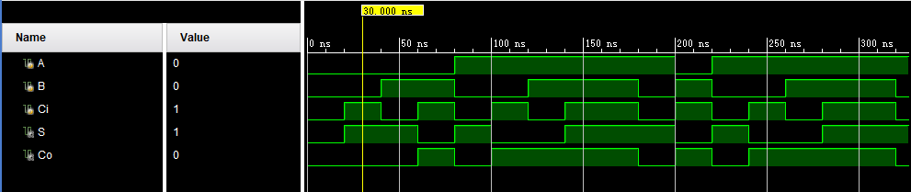
分析：如图，以A=B=Ci=1为例分析，S和Co都为1，符合预期，说明功能正确。
5、RTL ANALYSIS:
半加器：
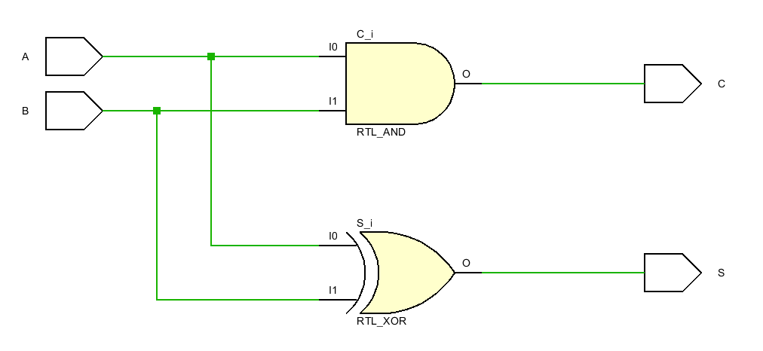
全加器：
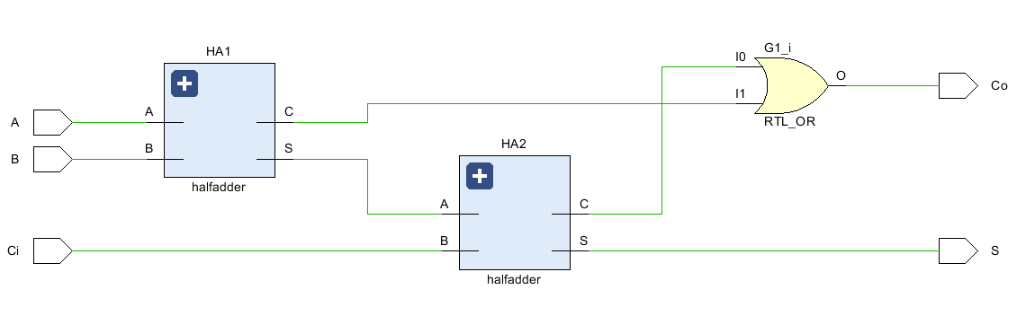

4.2 2位全加器模块的设计及FPGA验证
1、2位全加器代码：
module addr_2bit(S, Co, A, B, Ci);
input [1:0] A, B;
input Ci;
output [1:0] S;
output Co;
wire C;

fulladder FA0(S[0], C, A[0], B[0], Ci),
FA1(S[1], Co, A[1], B[1], C);
endmodule
分析：2位全加器可通过调用两个全加器，对每位分别计算来实现。先以Ci为进位输入，计算A0+B0，将进位输出传入C，输出传入S0；再以C为进位输入，计算A1+B1，输出S1，进位即为结果Co

2、测试文件：
module sim_addr_2bit;
reg [1:0] A, B;
reg Ci;
wire [1:0] S;
wire Co;
initial begin
A = 2'b00; B = 2'b00; Ci = 1;
end
always begin
#10 A = A + 1'b1;
#20 B = B + 1'b1;
end
addr_2bit T(S, Co, A, B, Ci);
endmodule
分析：将A与B按不同时间间隔+1，由此可观察多种不同情况的输出结果。

3、SIMULATION:
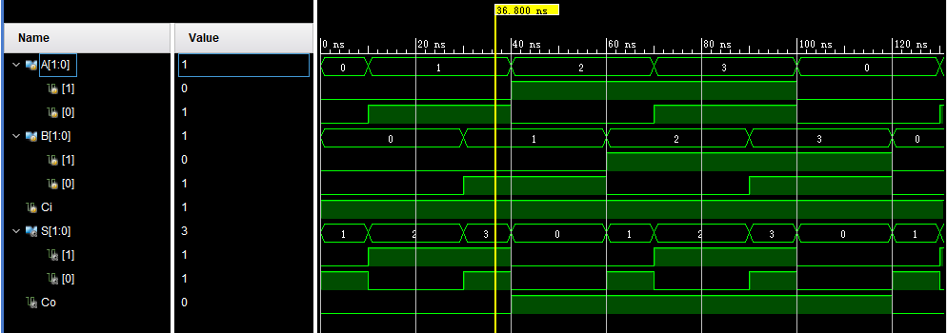
分析：以A=01，B=01，Ci=1为例，先计算A0+B0+Ci=1+1+1，S0=1，C=1；再计算A1+B1+C，得到S1=1，所以得到最终结果S=11，Co=0，符合预期功能。

3、RTL ANALYSIS：
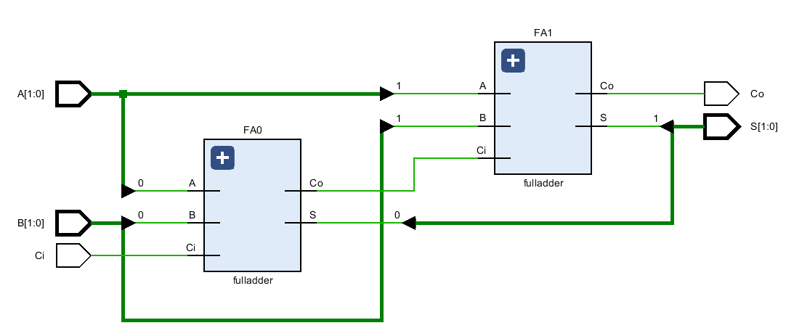
4、通过7位二进制数设置数码管：
module hex7seg(
input wire [3:0] S,
output wire [3:0] an,
output reg [6:0] seg);
assign an = 4'b1110;

always @(*) case(S)
0: seg = 7'b1000000;
1: seg = 7'b1111001;
2: seg = 7'b0100100;
3: seg = 7'b0110000;
4: seg = 7'b0011001;
5: seg = 7'b0010010;
6: seg = 7'b0000010;
7: seg = 7'b1111000;
8: seg = 7'b0000000;
9: seg = 7'b0010000;
'hA: seg = 7'b0001000;
'hB: seg = 7'b0000011;
'hC: seg = 7'b1000110;
'hD: seg = 7'b0100001;
'hE: seg = 7'b0000110;
'hF: seg = 7'b0001110;
default: seg = 7'b0000001;
endcase
endmodule
分析：用7位二进制数代表数码管的显示灯，低有效。通过不同序列构成0-F的输出。

5、配置好数码管显示的2位全加器：
module addr2b_hex7seg(
input wire Ci,
input wire [1:0] A, B,
output wire [1:0] S,
output wire Co,
output wire [3:0] an,
output wire [6:0] seg);

addr_2bit addr(S, Co, A, B, Ci);
hex7seg hb({'b0, Co, S}, an, seg);
endmodule
分析：加入an和seg，烧录时实现数码管显示数字功能。

6、约束文件:
## Switches
set_property PACKAGE_PIN V17 [get_ports {A[0]}]
set_property IOSTANDARD LVCMOS33 [get_ports {A[0]}]
set_property PACKAGE_PIN V16 [get_ports {A[1]}]
set_property IOSTANDARD LVCMOS33 [get_ports {A[1]}]
set_property PACKAGE_PIN W16 [get_ports {B[0]}]
set_property IOSTANDARD LVCMOS33 [get_ports {B[0]}]
set_property PACKAGE_PIN W17 [get_ports {B[1]}]
set_property IOSTANDARD LVCMOS33 [get_ports {B[1]}]

## LEDs
set_property PACKAGE_PIN U16 [get_ports {S[0]}]
set_property IOSTANDARD LVCMOS33 [get_ports {S[0]}]
set_property PACKAGE_PIN E19 [get_ports {S[1]}]
set_property IOSTANDARD LVCMOS33 [get_ports {S[1]}]
set_property PACKAGE_PIN U19 [get_ports Co]
set_property IOSTANDARD LVCMOS33 [get_ports Co]

##7 segment display
set_property PACKAGE_PIN W7 [get_ports {seg[0]}]
set_property IOSTANDARD LVCMOS33 [get_ports {seg[0]}]
set_property PACKAGE_PIN W6 [get_ports {seg[1]}]
set_property IOSTANDARD LVCMOS33 [get_ports {seg[1]}]
set_property PACKAGE_PIN U8 [get_ports {seg[2]}]
set_property IOSTANDARD LVCMOS33 [get_ports {seg[2]}]
set_property PACKAGE_PIN V8 [get_ports {seg[3]}]
set_property IOSTANDARD LVCMOS33 [get_ports {seg[3]}]
set_property PACKAGE_PIN U5 [get_ports {seg[4]}]
set_property IOSTANDARD LVCMOS33 [get_ports {seg[4]}]
set_property PACKAGE_PIN V5 [get_ports {seg[5]}]
set_property IOSTANDARD LVCMOS33 [get_ports {seg[5]}]
set_property PACKAGE_PIN U7 [get_ports {seg[6]}]
set_property IOSTANDARD LVCMOS33 [get_ports {seg[6]}]
set_property PACKAGE_PIN U2 [get_ports {an[0]}]
set_property IOSTANDARD LVCMOS33 [get_ports {an[0]}]
set_property PACKAGE_PIN U4 [get_ports {an[1]}]
set_property IOSTANDARD LVCMOS33 [get_ports {an[1]}]
set_property PACKAGE_PIN V4 [get_ports {an[2]}]
set_property IOSTANDARD LVCMOS33 [get_ports {an[2]}]
set_property PACKAGE_PIN W4 [get_ports {an[3]}]
set_property IOSTANDARD LVCMOS33 [get_ports {an[3]}]

##Buttons
set_property PACKAGE_PIN U18 [get_ports Ci]
set_property IOSTANDARD LVCMOS33 [get_ports Ci]
分析：注意Ci为U18.

7、烧录结果展示与分析：
三个LED，分别为Co、S1、S0；中间按钮为Ci；右下侧四个按键为B1、B0、A1、A0
初始状态：
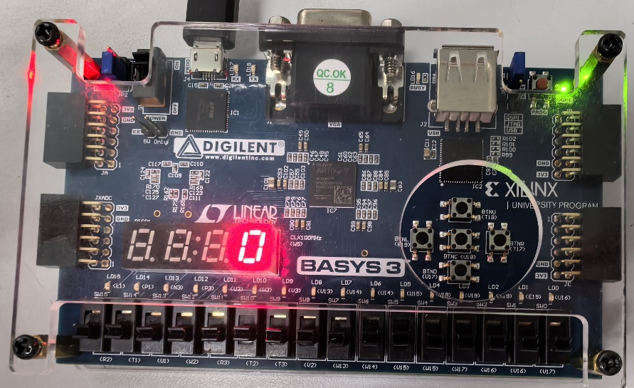
输入为01和01，输出2，第二个LED亮（代表结果为010）
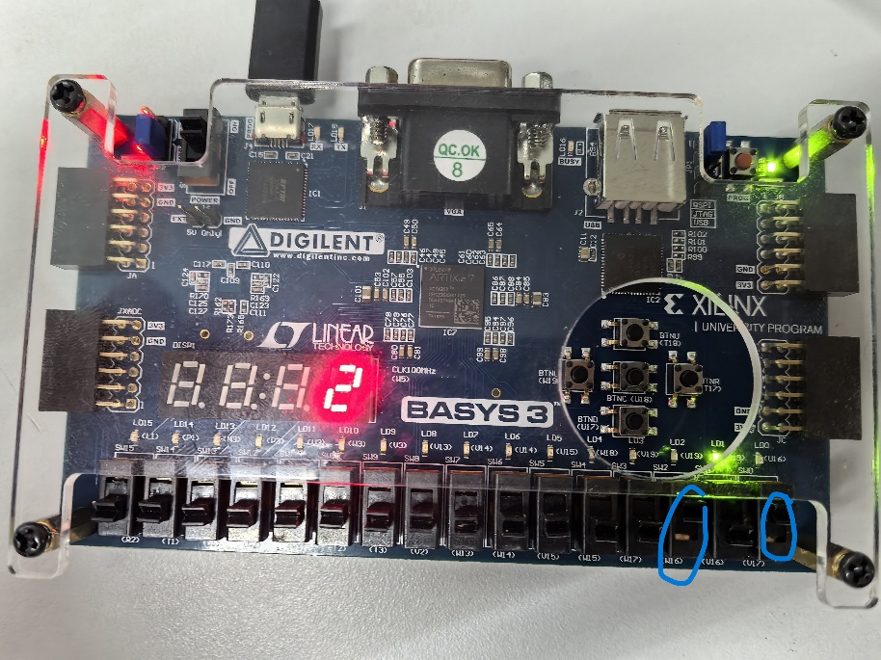
在上面情况下加入Ci，输出3，第一、二个LED亮（结果为011）
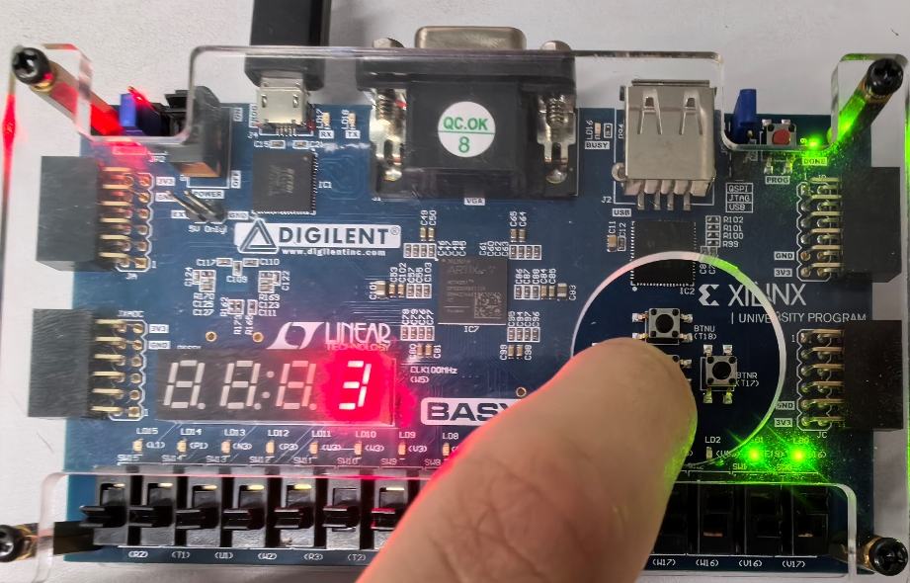
输入11和10，输出5，第一、三个LED亮（代表101）：
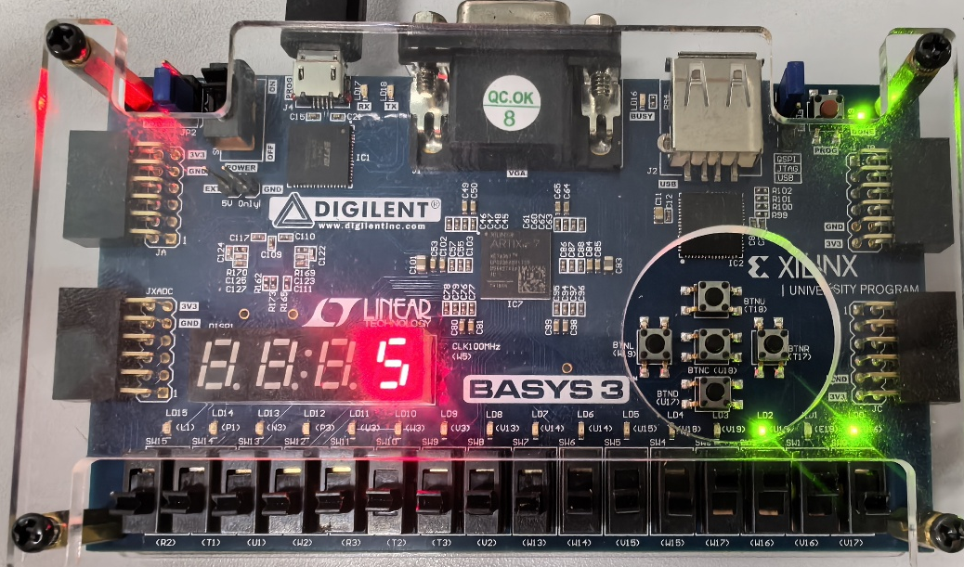
输入11、11和Ci，输出7，LED全亮（代表111），这是该2位加法器的最大结果
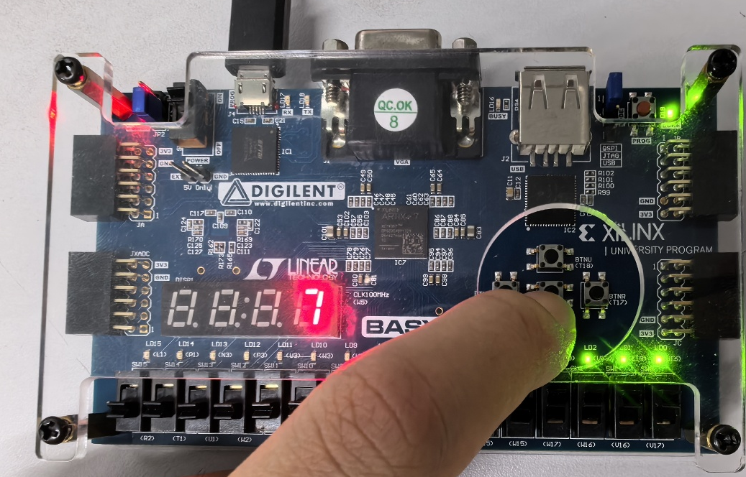

4.3 16/32位全加器的设计与测试
1、4位全加器：
module addr_4bit(
input [3:0] A, B,
input Cl,
output [3:0] S,
output Ch);
wire C0, C1, C2;

fulladder FA0(S[0], C0, A[0], B[0], Cl),
FA1(S[1], C1, A[1], B[1], C0),
FA2(S[2], C2, A[2], B[2], C1),
FA3(S[3], Ch, A[3], B[3], C2);
endmodule
分析：通过4个全加器级联实现，每级的Co接下一级的Ci，其他输入输出按位进行计算。

2、16位全加器：
module addr_16bit(
input [15:0] A, B,
input Cin,
output [15:0] S,
output Cout);
wire C3, C7, C11;

addr_4bit FA0 (.A(A[3:0]), .B(B[3:0]), .Cl(Cin), .S(S[3:0]), .Ch(C3)),
FA1 (.A(A[7:4]), .B(B[7:4]), .Cl(C3), .S(S[7:4]), .Ch(C7)),
FA2 (.A(A[11:8]), .B(B[11:8]), .Cl(C7), .S(S[11:8]), .Ch(C11)),
FA3 (.A(A[15:12]), .B(B[15:12]), .Cl(C11), .S(S[15:12]), .Ch(Cout));
endmodule
分析：通过4个4位全加器实现，以4位为一个区间传入各级，原理与4位全加器近似。

3、仿真文件：
module sim_addr_16bit;
reg [15:0] A, B;
reg Ci;
wire [15:0] S;
wire Co;
initial begin
A = 16'h0000; B = 16'h0000; Ci = 0;
end
always begin
#10 A = 16'h1234; B = 16'h5678; Ci = 0; // 无进位加法
#20 A = 16'hFFFF; B = 16'h0001; Ci = 0; // 进位传播测试
#20 A = 16'hAAAA; B = 16'h5555; Ci = 1; // 带进位输入的全1模式
#20 A = 16'h8000; B = 16'h8000; Ci = 0; // 溢出测试
#20 A = 16'h0000; B = 16'h0000; Ci = 1; // 仅进位测试
end
addr_16bit T(A, B, Ci, S, Co);
endmodule
分析：因为16位情况过多，所以在此处构造了五种可能的情况进行仿真。

4、SIMULATION：
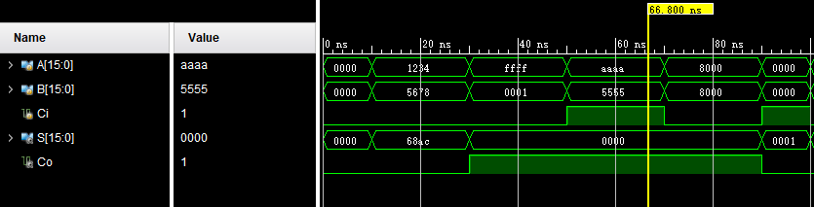
分析：1234+5678=68ac，可验证加法器基础功能正确；ffff+0001=0000，进位，可验证进位功能正确；aaaa+5555=ffff，加入Ci后S=0000，有进位输出Co；其余两种情况经过验证后，均正确，即可验证该16位全加器的输出与进位功能正常实现。

5、RTL ANALYSIS：
4位全加器：
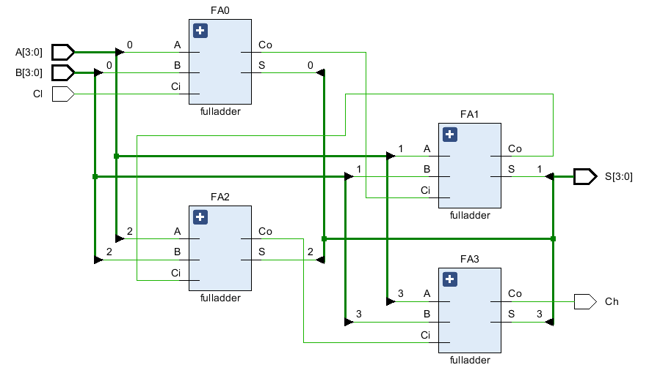
16位全加器：
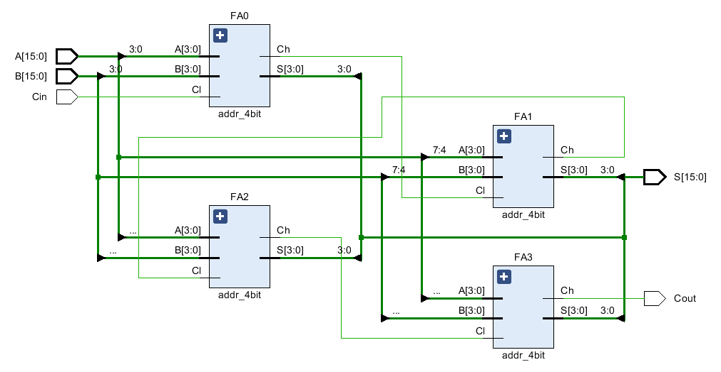

4.4 generate块实现16/32位全加器的设计与测试（选做）
要求：用Verilog的generate块实现。
1、16位全加器：
module addr_16bits(
input [15:0] A,
input [15:0] B,
input Cin,
output [15:0] S,
output Cout);
wire [3:0] carry; // 存储进位输出
assign carry[0] = Cin; // 最低位进位输入

genvar i;
generate
for (i = 0; i < 4; i = i + 1) begin : adder_block
addr_4bit FA (
.A(A[(i*4 + 3):(i*4)]), // 每 4 位一组输入，思路同上
.B(B[(i*4 + 3):(i*4)]),
.Cl(carry[i]),
.S(S[(i*4 + 3):(i*4)]), // 每 4 位一组结果
.Ch(carry[i + 1])
);
end
endgenerate

assign Cout = carry[3]; // 最终进位输出
endmodule
分析：通过使用generate块，可以通过四重循环来实例化4个4位全加器，不用一个一个列举。

2、仿真文件：
module sim_addr_16bits;
reg [15:0] A, B;
reg Ci;
wire [15:0] S;
wire Co;
initial begin
A = 16'h0000; B = 16'h0000; Ci = 0;
end
always begin
#10 A = 16'h1234; B = 16'h5678; Ci = 0; // 无进位加法
#20 A = 16'hFFFF; B = 16'h0001; Ci = 0; // 进位传播测试
#20 A = 16'hAAAA; B = 16'h5555; Ci = 1; // 带进位输入的全1模式
#20 A = 16'h8000; B = 16'h8000; Ci = 0; // 溢出测试
#20 A = 16'h0000; B = 16'h0000; Ci = 1; // 仅进位测试
end
addr_16bits T(A, B, Ci, S, Co);
endmodule
分析：同上

3、SIMULATION：
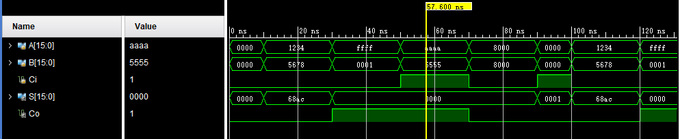
分析：同上

4、RTL ANALYSIS：
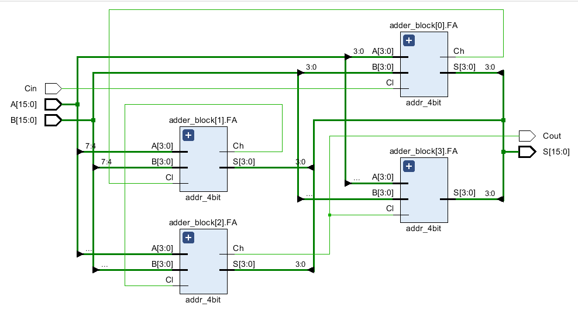

五、调试和心得体会
记录实验过程中遇到的问题和调试解决过程，心得体会等。
- 问题调试：
- assign Cout = carry[3]：写成carry[4]，在仿真时发现Co无法正常输出，遂改正。应注意Verilog语言数组的标号。
- 16位全加器输入情况太多，无法全部仿真：挑选几个有代表性的情况进行仿真，即可验证电路功能。

- 心得体会：
通过本次加法器的设计与应用实验，我对 Verilog 语言的模块化编程思想和层次化设计方法有了更深刻的理解。在编写半加器、全加器以及多位级联加法器的过程中，我体会到了模块复用和端口映射的重要性，也熟悉了generate语句对批量实例化电路的优势；在仿真环节，通过对多种测试情况的验证，我体会到完整测试覆盖对保证电路功能正确性的必要性。对BASYS的实际烧录让我切身体会到从代码到硬件实现的全过程，在编辑约束文件的过程中也加深了我对硬件引脚约束的认识。
这次实验过后，我对vivado工具与verilog语言有了更强的理解与掌握，对加法器与半加器的熟悉度大大提高，能够有效地重新利用到我对数电的学习当中。

